Общество с ограниченной ответственностью
Научно-инновационный центр
«Древесно-полимерные композиты»
(Сертификат ГОСТ Р ИСО 9001-2015 № СПР: RU.OC01.CM0007
Сертификат соответствия № СДССИЛ.RU.001.С1.А0066.010)

ОКПО 91413937, ОГРН 1155024007434, ИНН / КПП 5024158275 / 502401001
Адрес: 143443, г. Красногорск, мкр. Опалиха, ул. Ново-Никольская, д. 59А.
тел. +7 495 256 12 26; e-mail: info@wpc-research.ru; сайт: wpc-research.ru

Утверждаю:
Генеральный директор
ООО «Научно-инновационный центр
Древесно-полимерные композиты»

_____________Г.В. Пресман
«21.10.2021 г.»

Заключение по испытаниям образцов
террасной доски из ДПК

Испытания проводились с целью определения коэффициентов линейного теплового расширения образцов террасной доски из ДПК по ГОСТ 15173 «Пластмассы. Метод определения среднего коэффициента линейного теплового расширения».

Наименование заказчика: ООО «ТЕХНОМОДУЛЬ» на основании договора № И-13/2021 от 27.08.2021 г.

- Характеристика испытуемых образцов

Образец террасной доски из ДПК 146 х 28 мм (ДТ №1 14.10/21 кор.) коричневого цвета производства ООО «ТЕХНОМОДУЛЬ».

- Метод испытаний
Метод предусматривает определение линейного теплового расширения, связанного с изменением размеров образца при нагреве изделия при эксплуатации в диапазоне + 20 …+120°С.
Средний коэффициент линейного теплового расширения характеризует относительное приращение длины, ширины или толщины образца, вызванное повышением его температуры от нижней до верхней границы интервала, отнесенное к величине этого интервала.

- Испытательное оборудование
Испытания произведены на приборе DMA 242C. Этот многофункциональный прибор позволяет определять коэффициенты теплового расширения в трех плоскостях. Прибор имеет термокриокамеру, обеспечивающую нагрев с заданной скоростью от начальной до конечной температуры в стационарном режиме в установленном диапазоне температур. Толкатель образца имеет диаметр 1мм. Устройство для измерения приращения длины, толщины и ширины образца работает в режиме автоматической записи.

- Проведение испытаний
4.1. Испытания проводят в диапазоне температур + 20 …+120°С
4.2. Размеры образца измеряют с погрешностью не более 0,01 мм при температуре (23 ± 2) °С и относительной влажности (50 ± 5) %.
4.3. Температуру в термокамере доводят при стационарном режиме до начальной температуры t₁. Затем производят нагрев образца с заданной скоростью 2,0 °С/мин до достижения конечной температуры t₂
4.4. За начало отсчета принимают показание указателя удлинения при температуре, равной нижней температурной границе.

Измерение приращения длины образца производят при температурах, соответствующих границам интервала.

Средний коэффициент линейного теплового расширения (α) в °С⁻¹ вычисляют по формуле:
$α=\frac{1}{l_{0 }}∙\frac{Δl}{Δt};$
где; l₀ - начальный размер;

Начальные размеры образца: 7,5 × 7,6 × 6,4 мм до 20°С стабильны. Количество исследуемых образцов – 1 шт для каждой плоскости.
Δl – деформация. Величину отношения деформации к начальной длине (∆l/l₀) можно определить по представленному графику.
Δt – температурный интервал.

Полученные значения α могут быть использованы для расчета величины деформации напольных покрытий при монтаже при нормальных температурах и при нагревании, например, солнечными лучами и для определения необходимых зазоров во избежание коробления напольных покрытий.

Формула расчета: Δl = α × Δt × l₀

5. Результаты испытаний

Рисунок 1. График изменения относительных линейных деформаций (Δl/ l₀) по длине, ширине и толщине образца в диапазоне температур +20…+120 ^{о}С
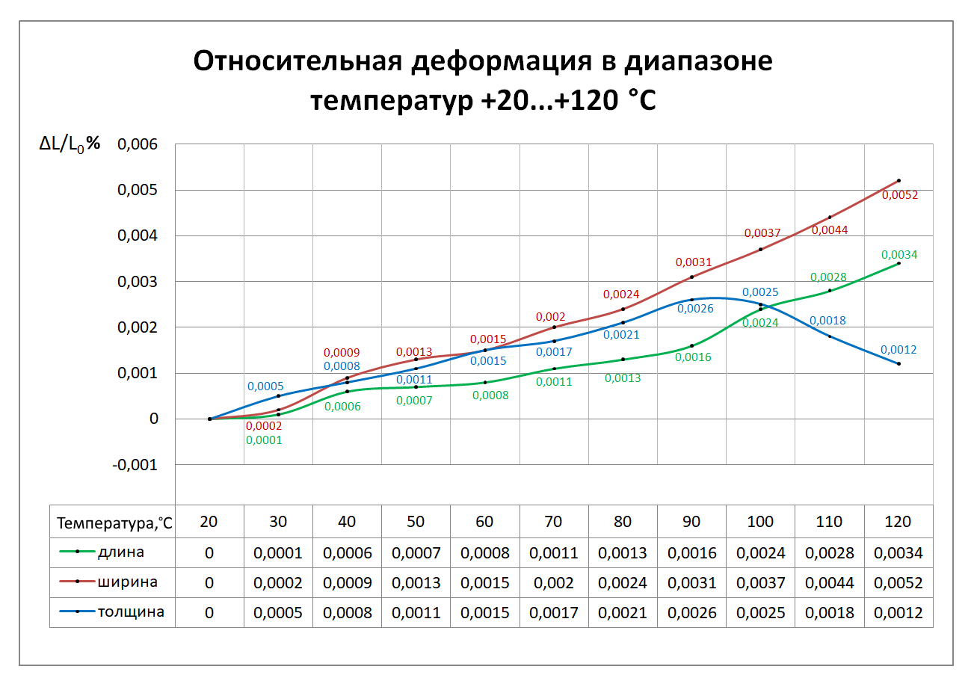

Таблица 1 – Значения коэффициентов линейного теплового расширения при различных температурах
№ | Температура, °С | По длине | По ширине | По толщине
1 | 30°С | 1,00×10⁻⁵ С⁻¹ | 2,00×10⁻⁵ С⁻¹ | 5,00×10⁻⁵ С⁻¹
2 | 40°С | 3,00×10⁻⁵ С⁻¹ | 4,50×10⁻⁵ С⁻¹ | 4,00×10⁻⁵ С⁻¹
3 | 50°С | 2,33×10⁻⁵ С⁻¹ | 4,33×10⁻⁵ С⁻¹ | 3,67×10⁻⁵ С⁻¹
4 | 60°С | 2,00×10⁻⁵ С⁻¹ | 3,75×10⁻⁵ С⁻¹ | 3,75×10⁻⁵ С⁻¹
5 | 70°С | 2,20×10⁻⁵ С⁻¹ | 4,00×10⁻⁵ С⁻¹ | 3,40×10⁻⁵ С⁻¹
6 | 80°С | 2,17×10⁻⁵ С⁻¹ | 4,00×10⁻⁵ С⁻¹ | 3,50×10⁻⁵ С⁻¹
7 | 90°С | 2,29×10⁻⁵ С⁻¹ | 4,43×10⁻⁵ С⁻¹ | 4,33×10⁻⁵ С⁻¹
8 | 100°С | 3,00×10⁻⁵ С⁻¹ | 4,63×10⁻⁵ С⁻¹ | 4,17×10⁻⁵ С⁻¹
9 | 110°С | 3,11×10⁻⁵ С⁻¹ | 4,89×10⁻⁵ С⁻¹ | 3,00×10⁻⁵ С⁻¹
10 | 120°С | 3,40×10⁻⁵ С⁻¹ | 5,20×10⁻⁵ С⁻¹ | 2,00×10⁻⁵ С⁻¹

Значения линейных деформаций (Δl) в диапазоне температур +20 ºС до +120 ºС: при нагревании террасной доски длиной 1000 мм, шириной 146 мм, толщиной 28 мм представлены в таблице:

Таблица 2 – значения линейных деформаций при различных температурах
№ | Температура, °С | По длине, мм | По ширине, мм | По толщине, мм
1 | 30°С | 0,1000 | 0,0292 | 0,0140
2 | 40°С | 0,6000 | 0,1314 | 0,0224
3 | 50°С | 0,7000 | 0,1898 | 0,0308
4 | 60°С | 0,8000 | 0,2190 | 0,0420
5 | 70°С | 1,1000 | 0,2920 | 0,0476
6 | 80°С | 1,3000 | 0,3504 | 0,0588
7 | 90°С | 1,6000 | 0,4526 | 0,0849
8 | 100°С | 2,4000 | 0,5402 | 0,0933
9 | 110°С | 2,8000 | 0,6424 | 0,0756
10 | 120°С | 3,4000 | 0,7592 | 0,0560

Выводы:

Материал Террасной доски из ДПК 146 х 28 мм (ДТ №1 14.10/21 кор.) производства ООО «ТЕХНОМОДУЛЬ» имеет допустимые значения тепловых деформация по длине, ширине и толщине в диапазоне температур +20…+100 °С. Рекомендуемая температура эксплуатации – не более +100 °С.
Полученные значения относительных коэффициентов линейного теплового расширения соответствуют условиям эксплуатации при температуре до +120 °С. При эксплуатации настила в других температурных условиях, для определения компенсационных зазоров требуется новый расчет коэффициентов линейного теплового расширения применительно к конкретному температурному диапазону.

Специалист по испытаниям: А. Ю.Сёмочкин
Дата составления протокола: 21 октября 2021 г.

